教师课程考试申请
总体流程：教师按照课程申请→系主任或教学主任审核通过→考试教室申请→教务处审核通过→考试申请完成。
提醒：请至少提前5天申请，以便后期汇总整理，督考巡考检查。
    - 请点击【课程考试申请】，选择对应课程点击【考试申请】按钮即可进行考试申请，如下图课程考试申请列表页面。
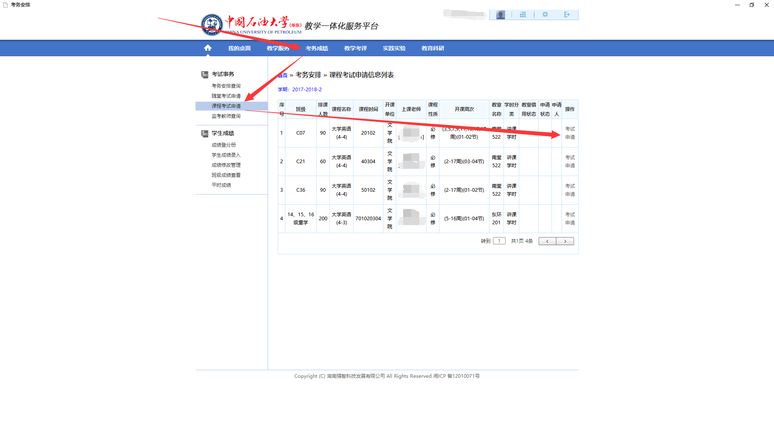
    - 选择“考试时间”和“考核方式”后点击“增加”。
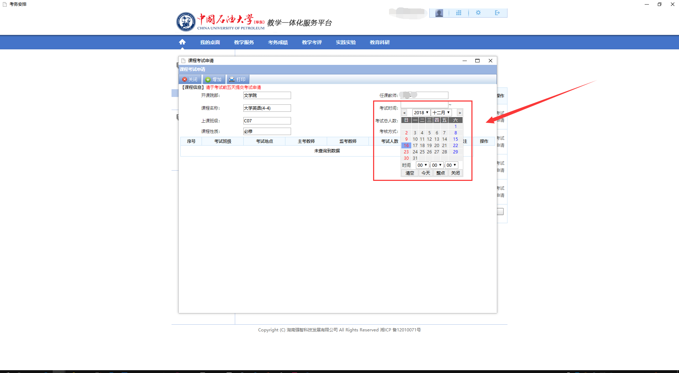
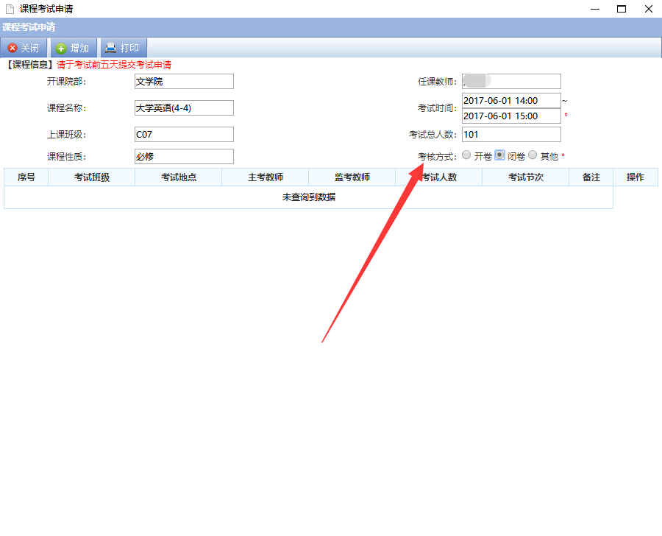
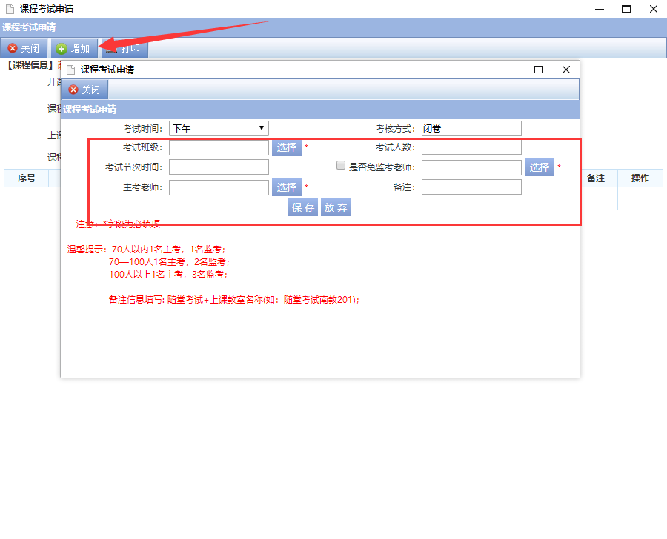
    - 保存送审后等待审核，审核通过后进行“教室借用”。
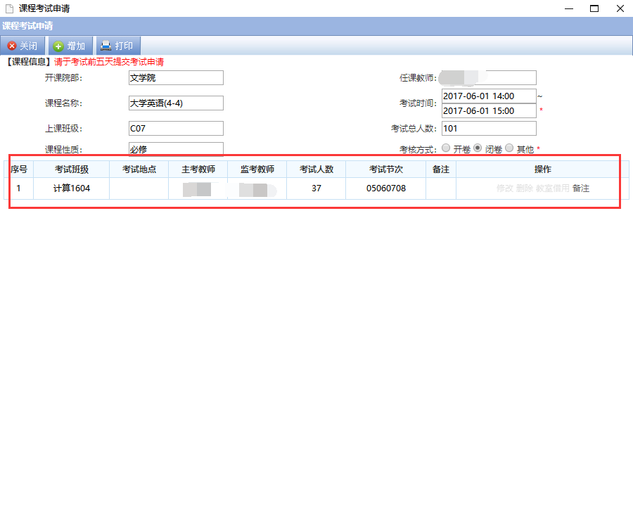
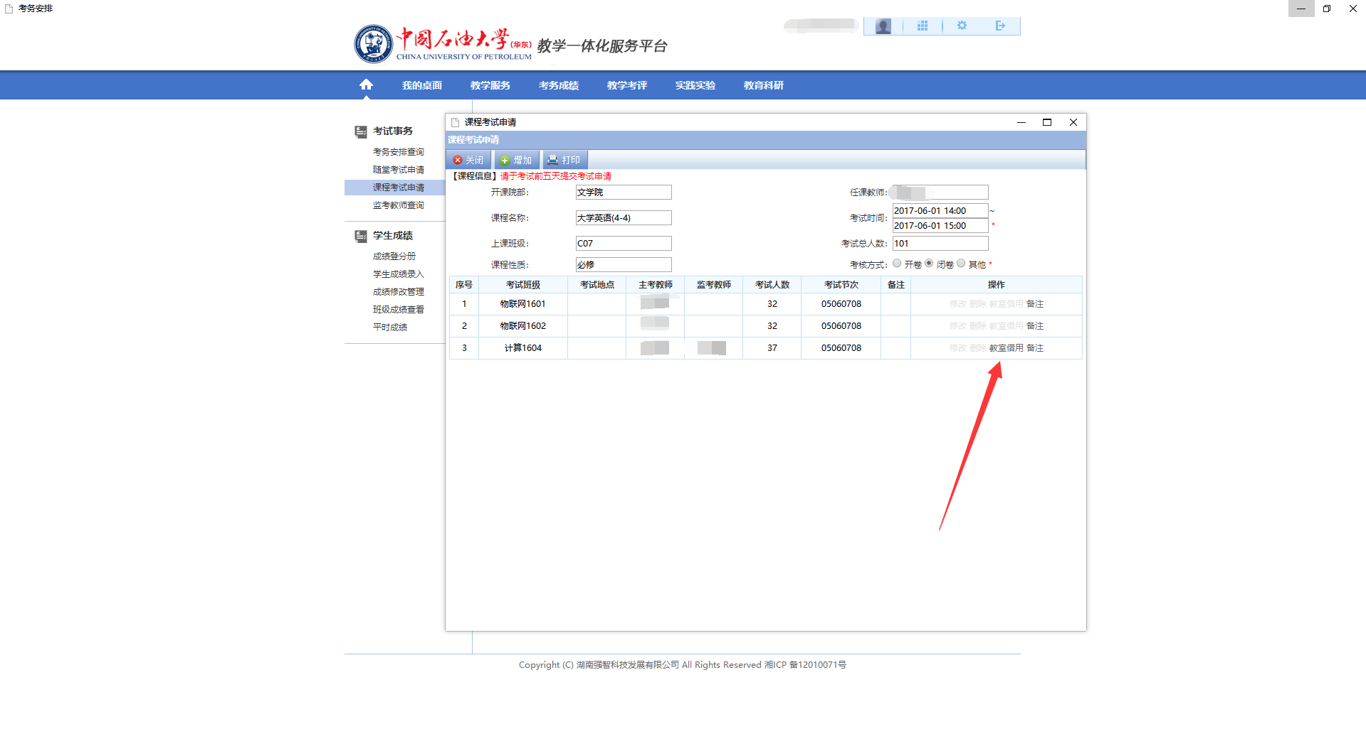
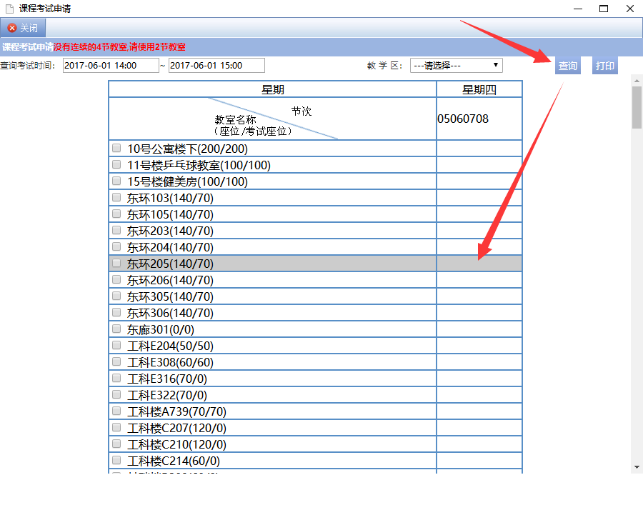
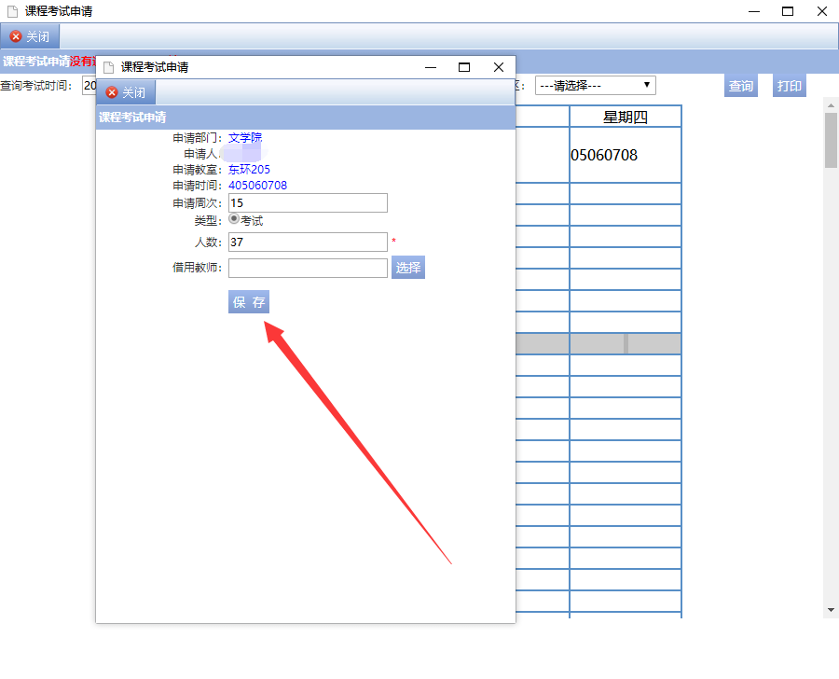
    - 教室借用审核通过后，课程考试申请完成。

